Aidan Alpízar Herrera 12-1

Trabajo Cotidiano: Valores y Toma de Decisiones en Informática

Parte 1. Reflexión corta
1. ¿Qué son los valores y por qué son importantes en informática?
Los valores son principios que orientan la forma en que actuamos y tomamos decisiones. En informática son importantes porque ayudan a usar la tecnología de manera responsable, respetando la privacidad, la honestidad y el buen trato hacia los demás.
2. ¿Cómo pueden las creencias y percepciones influir en la toma de decisiones?
Las creencias y percepciones influyen porque cada persona interpreta las situaciones según su forma de pensar y experiencias. Esto puede afectar las decisiones que toma, tanto de manera positiva como negativa.
3. Mencione dos ejemplos de compromiso cívico en entornos digitales.
-Reportar publicaciones ofensivas o falsas en redes sociales.
-Compartir información útil y respetuosa para ayudar a otras personas.
4. ¿Por qué es importante la justicia social y el respeto en internet?
Porque permiten una convivencia sana y segura entre las personas. Además, ayudan a evitar el acoso, la discriminación y los conflictos en los espacios digitales.

Parte 2. Mapa conceptual
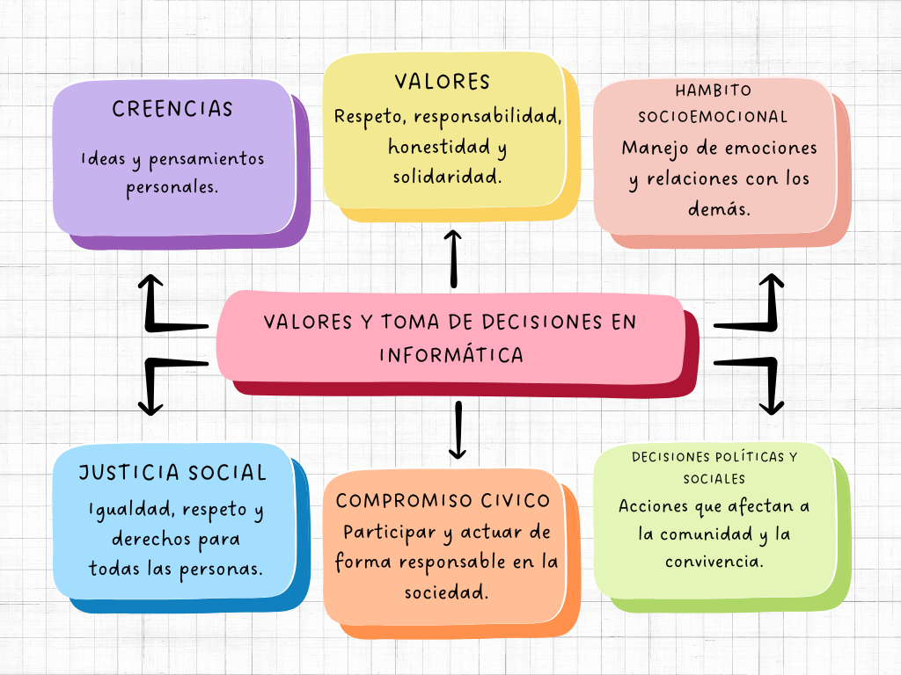

Parte 3. Situación cotidiana
1. ¿Qué haría usted en esa situación?
Hablaría con respeto para detener los mensajes ofensivos y apoyaría al compañero afectado. También podría reportar la situación a un profesor o encargado si continúa.
2. ¿Qué valores aplicaría?
Aplicaría el respeto, la empatía, la responsabilidad y la solidaridad.
3. ¿Cómo demostraría compromiso cívico y sana convivencia?
Promoviendo el buen trato en redes sociales, evitando compartir mensajes ofensivos y ayudando a mantener un ambiente seguro y respetuoso para todos.

